ZIP_POP

Team : FIIIIIVE

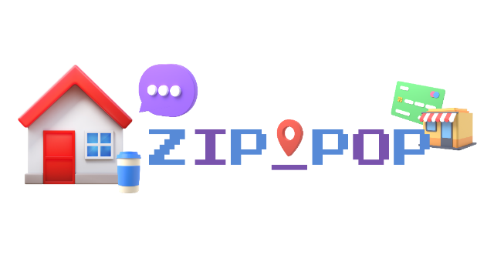
목 차

- 프로젝트 개요 ------------------------------------------- 7 - 3
1.1 소 개
1.2 배 경
1.3 시나리오

- 기술 스택 ----------------------------------------------- 7 - 6

프로젝트 개요

1.1 소 개
최근에는 화장품이나 의류를 넘어 드라마, 음악, 게임, 영화, 애니메이션 등 상관없이 각 업계에서 팝업스토어를 활용하고 있다. 팝업스토어에서는 기존 매장과의 차별점을 두기 위해 한정판 굿즈를 판매하고, 이를 구매하기 위해 장시간 대기하는 현상이 급증하는 추세다.
ZIP_POP은 사전예약을 통해 기존의 팝업스토어 대기 시스템을 개선하고 밤샘 대기 또는 장시간 대기로 인한 고객과 해당 팝업 주변 거주민의 불편을 해소하는 서비스를 제공한다. 매장 입성에 성공했음에도 재고 소진 등의 이유로 원하는 물품을 구하지 못하는 상황을 방지할 수 있도록 사전예약자에 한해 굿즈를 선구매할 수 있는 서비스 또한 제공한다. 예약 기능 없이 정보 제공을 목적으로 하는 유사 사이트와 달리, ZIP_POP은 하나의 사이트에서 팝업스토어와 관련된 정보 파악뿐만 아니라 예약 및 굿즈 구매까지 가능하다는 차별점이 있다.

1.2 배 경
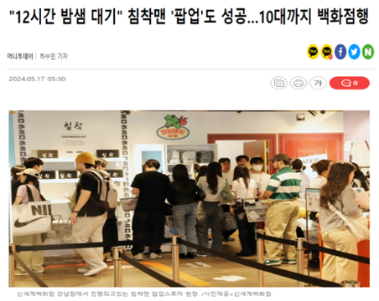
대학원생 한지선씨(30)는 인기 유튜버 '침착맨'의 팝업스토어에 방문하기 위해 치열한 예약 경쟁을 뚫었다. 침착맨 팬 커뮤니티에서 예약 팁도 전수받았지만 "인기 상품이 모두 품절돼 아쉬워 아침 일찍 다시 방문해 볼까 생각 중이다"라고 말했다.
출처 [https://news.mt.co.kr/mtview.php?no=2024051609573785999]

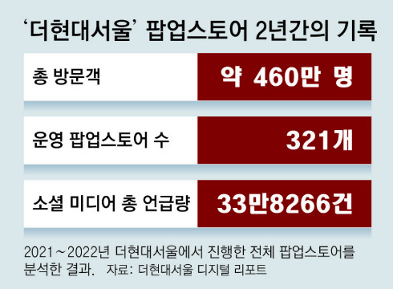
더현대서울은 2021년 2월 개점 후 2023년 11월 중순까지 약 460회의 팝업스토어를 운영했다. 이틀에 한 개꼴로 새로운 팝업스토어를 연 셈이다. ‘임시 매장’의 이미지였던 팝업스토어가 ‘한정판 전문 매장’으로 진화했다고 본다. 운영 기간 제한이라는 팝업스토어의 특징이 ‘이때 아니면 못 산다’는 인식을 주게 되었다.
출처 [https://www.donga.com/news/Economy/article/all/20231201/122446644/1]

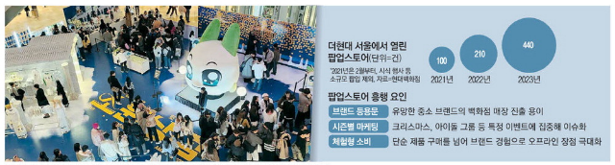
팝업은 해당 브랜드에서 짧은 시간 동안 자체 인력으로 이벤트를 진행해 품질 관리에서 부족함이 있다고 업계는 입을 모은다. 백화점 업계 관계자는 "일종의 '급조 매장'이다 보니 이벤트 상품이나, 담당 직원의 서비스가 부족하다는 고객 항의가 들어온다"고 말했다.
출처 [https://www.mk.co.kr/news/business/10973901]

1.3 시나리오
ZIPPOP은 팝업스토어 예매 사이트로 시간대별 특정 인원수를 사전 예약받아 해당 인원들이 구매하고자 하는 특정 물량을 확보하여 현장의 혼잡도 해소 및 원하는 물품 구매 보장을 해주는 온라인 서비스입니다.
해당 서비스는 특정 시간대별로 트래픽이 몰릴 수밖에 없는 특징이 있고, 인기 있는 팝업스토어의 사전예약 같은 경우에는 과도한 트래픽이 몰리게 되어 서버 과부하로 인해 다운될 가능성이 있습니다. 만약 결제 정보가 DB에 동기적으로 저장되지 않는다면 사용자에게 금전적 손해를 입힐 수 있다는 문제가 발생할 수 있기 때문에 갈레라 클러스터링을 통하여 정보의 동기 방식 동기화를 적용할 계획입니다.

예상 장애 발생 지점
- 특정 시간대에 트래픽이 몰리는 경우
- 예약 대기 중 장애
- 결제 진행 중 장애

(1) Replication(Active-Standby) 방식
구성된 DB 서버들은 저장소 하나만을 공유하므로 데이터 병목 현상이 발생할 수 있고, Master 서버에 장애가 발생하면 대기 중인 Slave 서버가 실행되기까지 서비스 장애가 지속된다.
데이터가 비동기(Asynchronous) 방식으로 동기화되므로 데이터베이스 간 동기화가 완전히 보장되지 않아 일관성에 문제가 발생할 수 있다.
Master에서 장애가 발생할 경우 Slave로 Failover 하는 기능을 지원하지 않고, 로그 기반 복제 방식이라면 Slave의 위치와 Master 및 Log 위치가 다를 시 관리자가 따로 작업을 해야 한다.
트래픽이 몰리는 경우에 조회를 Slave 노드에 분담시킬 수 있지만 Failover 시의 문제점으로 이 방식은 사용하지 않는다.

(2) Gallera(Active-Active) cluster 방식
(1) 방식의 경우 데이터의 비동기적 동기화가 이루어져 데이터 일관성에 문제가 발생할 수 있다. 하지만 Gallera 방식은 동기적 방식으로 동기화해 모든 노드에서 실시간으로 같은 상태를 유지하는 데이터의 일관성을 보장한다. 한 서버에 장애가 발생하여도 여러 대의 Master 서버로 운영되므로 모든 노드에서 읽기 및 쓰기가 가능하다. 장애 복구 시 down-time이 존재하지 않아 장애 복구 대처가 쉽고, 로드 밸런서를 함께 사용하면 많은 트래픽 처리가 용이할 것으로 예상된다.
하지만 클러스터의 성능은 가장 낮은 성능 노드에 의해 결정되고, 노드 간의 원활한 데이터 동기화를 위해서는 쓰기 노드를 하나만 구성해야 한다.
네트워크에 장애가 발생하면 서로 쪼개져서 스스로를 원본으로 생각하게 되는 Split Brain 문제도 해결해야 하고 저장소 하나만을 공유하기 때문에 데이터 병목 현상이 발생할 수 있다.

결제 진행 상태 및 굿즈 예약 대기 상태일 때, 서버에 장애가 발생하면 진행된 결제 정보를 서버에 저장해야 하므로 비동기적인 저장 방식보단 동기적인 백업 방식이 선호되며, 하나의 DB 서버가 다운시에 다른 서버로 운영할 수 있는 Gallera 방식을 선택했다.

기술 스택

2.1 데이터베이스
1) 운영체제 : Linux
2) 데이터베이스 : Maria DB 10.3.28, Gallera 25.3.32
3) 컨테이너화 플랫폼 : Docker
4) 오케스트레이션 툴 :

